- NS_Card 연동, smb로 네트워크 공유시 문제점
Server OS : RHEL5.2(Kernel 2.6.18-92)
Client OS : Window XP professional
Samba : samba-3.2.4
SMB Dialect : NT LM 0.12

  - 서버 클라이언트간 SMB로 네트워크 공유시 파일을 전송할때마다 SMB_COM_READ_ANDX(0x2e)메시지로 클라이언트에서 서버로 파일읽기를 요청하게 되는데, 이때 Client에서는 읽을 파일의 offset과 size를 SMB헤더안의 WordCount/Parameter필드에 명시하게 된다.
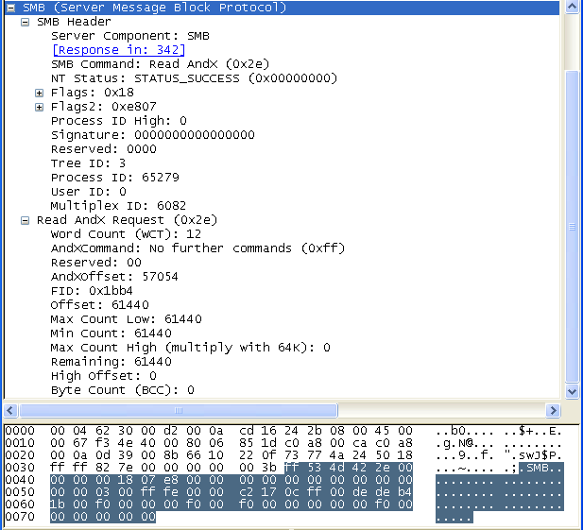
위의 그림은 Ethereal로 SMB packet을 캡쳐한 것으로 SMB헤더에 요청한 파일의 Size는 Max Count Low:61440, offset은 offset:61440으로 명시된 것을 볼 수 있다.

요청한 파일 사이즈를 명시하는 Max Count Low필드는 2Byte로 최대 64k의 size를 나타낼수 있으며 실제로 WindowXP에서는 최대 60k크기의 데이터 size를 요청한다.
이는 서버에서 데이터를 전송시 매번 60k Size만큼(Client에서 요청한 만큼) 데이터를 전송하게 되므로 NS_Card의 장점을 활용하지 못하고 있다..

이를 해결하기 위해 Max Count High필드를 이용하여 보다 큰 데이터를 전송할수 있도록 하면 될 듯 하다. Max Count High필드는 4Byte로 Max Count Low필드와 조합되어 전송할 파일 Size의 High bit로 사용되게 된다.
Ex) Max Count High = 0xFF 이고 Max Count Low = 0xF000일시 데이터의 크기는 두 필드가 조합되어 0xFFF000이 된다.

  - Max Count High필드를 사용하기 위해서는 Large_Files, Large_readX, Large_writeX를 서버/클라이언트 양쪽 모두 지원해야 한다.
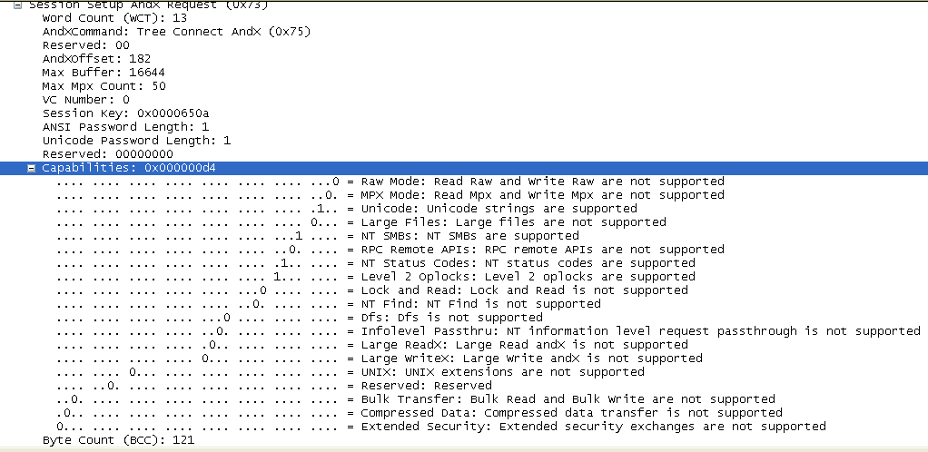
위의 그림은 Client측의 Session Setup AndX Request(0x73)메시지 이다.
(Client -> Server) 위의 캡쳐 화면에서 보면, 현 WindowXP Client에서 자신의 capabilities명시하는데 여기서 확인해 보면 Large_Files, Large_readX, Large_writeX모두 지원하지 않고 있다. 이 capabilities의 필드의 내용대로 현 WindowXP Client에서는 60k이상의 데이터 요청을 하지 않는다.

  - 현재 Samba Server에서는 Large_File및 Large_readX, Large_writeX모두 지원을 하고 있으며, Max Count High필드를 사용하여 요청시 그에 대응하는 데이터를 전송할 수 있도록 모두 구현되어 있다.
현 문제를 해결하기 위한 한가지 방안은 Client측에서 보다 큰 데이터를 요청할수 있도록 해야 한다.

